Bases de la Convocatoria

Objetivos del FestiMal de Ojo

El FestiMal de Ojo es un Festival de Cine Etnográfico organizado por el Cine Club Mal de Ojo, perteneciente a la Maestría en Antropología Visual de FLACSO Ecuador.

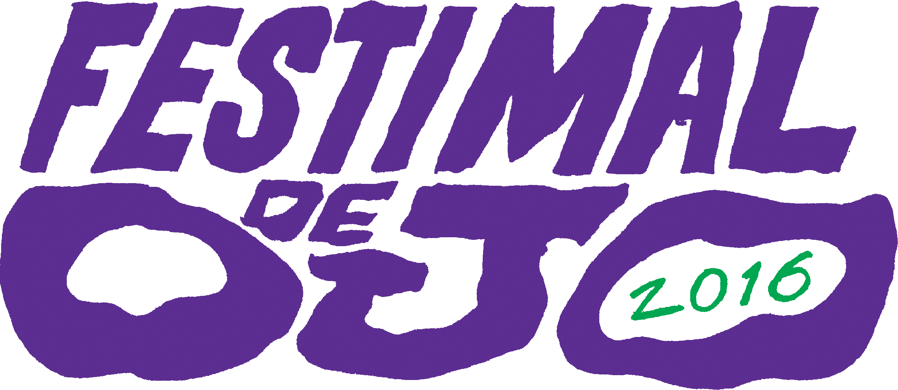
Apuntamos a reunir materiales audiovisuales que reflexionen sobre la sensibilidad y la mirada etnográfica, el proceso de construcción de un filme antropológico y la exploración en nuevas temáticas etnográficas. Se busca la diversidad de formas en la construcción de temáticas antropológicas, tanto desde el contenido como desde el lenguaje audiovisual.

Las películas deben ser posteriores al 01/01/2014 aquellas que no estén con idioma original en español deben ser subtituladas.

Habrá dos categorías: 1) Cortometrajes, películas con una duración no mayor a 20 minutos. 2) Largometrajes: duración no mayor a 120 min

Una vez seleccionadas las películas que ingresen al Festimal, se les comunicará a los directores vía mail y un jurado de especialistas en cine etnográfico elegirá las ganadoras del evento.

Las películas seleccionadas se proyectarán del 21 al 24 de Septiembre en FLACSO Cine, San Salvador E7-42 y La Pradera, Edificio Biblioteca FLACSO, Quito Ecuador

Para participar, deben enviar antes del 31 de Julio del 2016 por mail un documento de word. completando los siguientes ítems a cinemaldeojo@gmail.com

Nombre de la película

Director/es

Breve biografía

Año de realización

Duración

Sinopsis

Productora

Festivales en donde ha sido proyectada

País de origen

Formato

¿Por qué crees que tu película es etnográfica?

3 fotogramas de la película en buena resolución

Dirección de mail de contacto

Hay dos opciones para enviar el material:
1) Digital: Subir la película a Vimeo o a Youtube con un password y enviar el link
2) Físico: Enviar 2 copias en formato DVD a las dirección Calle San Salvador E7-42 y La Pradera, Edificio Biblioteca FLACSO, Piso 6, Oficina 615, Departamento de Antropología Visual, Quito, Ecuador

